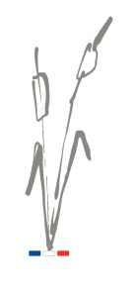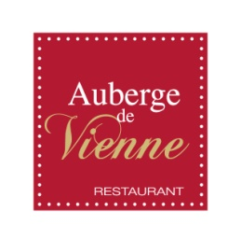
Menu Carte
46.00€ Entrée, Plat, Dessert
54.00€ Entrée, Poisson et Viande, Dessert
**Supplément de 8.00€ Sur Prix du menu

LES ENTRÉES

La Terrine de Pressé de Chevreuil au Foie Gras** 25.00€
Le Velouté de Butternut, Espuma de Lards 19.00€
Le Duo de Cabillaud Gravlax et Saumon Fumé Maison 24.00€
Les Croustillants d’Andouille de Jargeau aux Pommes 21.00€

LES POISSONS

Les Noix de Saint-Jacques à la Crème de Châtaignes** 29.00€
Le Filet d’Esturgeon au Safran du Gâtinais 25.00€
L’Aile de Raie Croustillante aux Câpres 23.00€

LES VIANDES

La Brochette de Chevreuil Réduction à la Mûre 25.00€
Le Filet de Bœuf au Poivre à la Crème 25.00€
Le Quasi de Veau Forestier 24.00€
Escalope de Ris de Veau, Sauce Morilles (Spécialité de L’Auberge)** 29.00€

LES DESSERTS

L’Assiette aux Cinq Fromages Affinés de Notre sélection 12.00€
Le Moelleux Praliné Mazet, Tombée de Brisures 12.00€
Le Feuilleté de Poire Flambé d’Olivet (Spécialité de l’Auberge) 12.00€
La Pomme Pochée en Deux Vins et sa Glace 12.00€

Tous nos Prix sont Service et T.V.A. Compris. Hors Boissons
All Prices Include Service and Taxes. Drinks are Not Included Octobre 2021

Menu Enfant à 17.00 €
